第35回日中友好中国語夏期スクーリング講座開かれる
7月26日(土)佐賀県多久市の孔子の里東原庠舎において、佐賀県日中友好協会主催による中国語夏期 スクーリング講座を無事に終えることが出来ました。参加者の皆さん、さすがに中国に強い関心と向学心をお持ちの方ばかりなので、熱心で、真剣な勉強の姿勢に、講師の先生方も大学での講義に勝る有意義な内容であったと感心されていました。
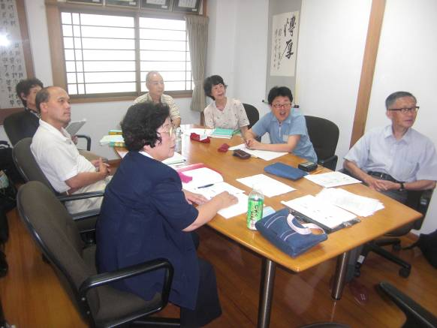
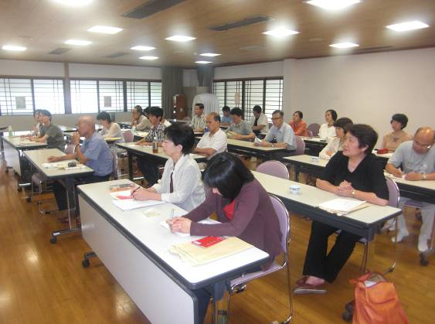
初級クラス授業風景 中級クラス風景
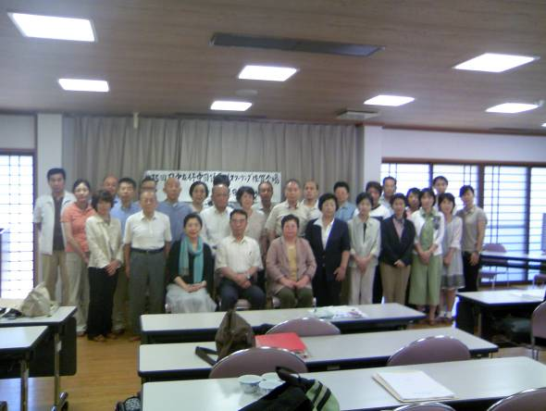
※ 参加者に感想を述べて頂きました。
「内容がとても充実して大変良かった。」
「本当に楽しく、思っていたより素晴らしい授業でした。」
「大変分かりやすく今後の学習手順の参考になりました。」
「テンポ、リズム感もあり、大変楽しい会話の勉強でした。」
「進め方は大変良いと思いますが、もう少しゆっくり、繰り返して話してほしい。」
「全員が話せるように指名されて良かった。」
「会話するのが難しかったが、色々な方と交流し刺激をもらえて良かった。」
全体写真 「先生の発音がとてもきれいで、もっともっと教えて頂きたかった。」
「満遍なく発音できるように進められたのが良かった。」
沢山の貴重なご意見を頂きまして参加者の皆様ありがとうございました。
※無事に終え、参加者の皆様に喜んで頂き安堵しています。ご意見を来年の中国語夏期講座に反映させ、さらに充実したスクーリング講座にしていきたいと思っています。
❉主催者：佐賀県日中友好協会❉

